KANTONALNO JAVNO PREDUZEĆE
„Poljoprivredno dobro Butmir“ d.o.o. Sarajevo-Ilidža
Por.br:0135005200; PDV br:200087410009; ID br:4200087410009;
Općinski sud u Sarajevu, Rješenje o upisu br:UF/I-993/05;
Sjedište, ul.Bojnička 119.,Ilidža; tel:033/621-286; fax:033/621-160; www.pdbutmir.com;
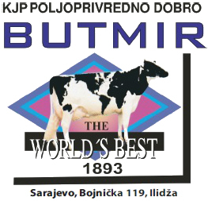

ISPITNA PITANJA ZA USMENI

Pozicije: Radnik kod teladi do 20 dana starosti; Radnik kod teladi do 180 dana starosti

- Koji su osnovni poslovi radnika kod teladi prema opisu radnog mjesta?
- Kako se vrši hranjenje i napajanje teladi?
- Koje poslove radnik obavlja u vezi sa održavanjem higijene objekta, ležišta i opreme?
- Kako se postupa sa viškom mlijeka nakon muže?
- Koje poslove radnik obavlja prilikom teljenja i zbrinjavanja novorođenog teleta?
- Kako radnik postupa kada primijeti oboljelo grlo ili promjene na vimenu krave?
- Koje su obaveze radnika u vezi sa dezinfekcijom prostora, opreme i ležišta?
- Kada je radnik obavezan koristiti sredstva zaštite na radu?
- Pod kojim uslovima radnik obavlja druge poslove po nalogu rukovodioca službe?
- Zašto je važno pridržavati se uputstava o ishrani, smještaju i higijeni teladi?

Literatura za pripremu ispita

•Pravilnik o unutrašnjoj organizaciji i sistematizaciji radnih mjesta KJP „Poljoprivredno dobro Butmir“ d.o.o. Sarajevo – opis poslova radnog mjesta
•Zakon o zaštiti na radu Federacije BiH.

